_____


Генеральный Инспекторат по Чрезвычайным Ситуациям
Отдел Чрезвычайных Ситуаций Тараклия
Служба Предупреждения Отдела ЧС Тараклия

Приложение 1




П А М Я Т К А
о мерах пожарной безопасности при проведении
новогодних и рождественских праздников

УВАЖАЕМЫЕ РУКОВОДИТЕЛИ!
УВАЖАЕМЫЕ ГРАЖДАНЕ!

Новогодние и рождественские праздники — это праздники больших надежд и мечтаний
Нам бы хотелось, чтобы при их проведении не случилось несчастных случаев, и поэтому советуем, при устройстве новогодней елки и проведении праздников не пренебрегать правилами пожарной безопасности, предусмотренные в Основных правил пожарной безопасности в Республике Молдова, утверждённых Постановлением Правительства № 847/2022, и именно:
При установке рождественской елки должны быть учтены следующие требования:
1) должна быть расположена таким образом, чтобы пути подхода и отхода не были перекрыты (двери, эвакуационные лестницы или пути эвакуации в случае пожара), установлена в сосудах с камнями (песком) или на треноге из негорючего материала, обеспечивающими ее устойчивость, на покрытии из негорючего материала в радиусе 1 метра;
2) устанавливается на расстоянии не менее 2 метров от печей, радиаторов и других отопительных приборов;
3) размещается на расстоянии не менее 1 метра от штор, занавесок, стен, покрытых бумагой или тканью, и других горючих материалов или предметов.
Освещение рождественской елки производится с учетом следующих требований:
1) питание осветительной установки должно осуществляться от электрической батареи или аккумулятора, мощность которого не представляет пожарной опасности;
2) электрические провода и связки должны быть надежно изолированы;
3) осветительные установки нельзя оставлять включенными без присмотра, а также в ночное время (во время отдыха);
4) световые гирлянды должны быть надежно подсоединены к источникам питания;
5) нижние ветви рождественской елки должны быть удалены от электросетей, находящихся у основания елки.
В помещениях, где находится рождественской елка, запрещается:
1) проведение работ с применением огня, покрасочных и других пожароопасных и взрывоопасных работ;
2) уменьшение ширины проходов между рядами стульев и блокирование их путем установки в проходах дополнительных кресел и стульев;
3) полное отключение света в помещении во время представлений;
4) использование вблизи рождественской елки любого типа фейерверков и свечей с открытым пламенем.
Напоминаем, что достаточно одной искры бенгальского огня, чтобы воспламенился маскарадный костюм или сгораемые материалы на елке.
Если все-таки возник пожар, немедленно вызывайте пожарную охрану по номеру телефона «112», а сами принимайте меры к эвакуации людей в безопасное место и приступайте к тушению пожара подготовленными заранее огнетушителями и другими первичными средствами пожаротушения.

(Название организации, предприятия)
_______________________________________________________________________________
(Ф И О и должность руководителя)

(Ф И О ответственного лица по пожарной безопасности)
«___»______________________ 20__ г. ________________________
Приложение 2
 | Министерство Внутренних Дел Республики Молдова  Генеральный Инспекторат по Чрезвычайным Ситуациям  Отдел Чрезвычайных Ситуаций Тараклия  Служба Предупреждения Отдела ЧС Тараклия | 

МЕРЫ ПРЕДОСТОРОЖНОСТИ ВО ВРЕМЯ ПРОВЕДЕНИЯ ЗИМНИХ ПРАЗДНИКОВ
Хочется, чтобы во время этих праздников не случилось беды, и поэтому мы советуем вам во время установки зимней елки и проведения праздников не пренебрегать правилами пожарной безопасности, а именно:
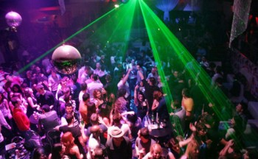
1. Обеспечьте доступ к объекту для пожарных автомобилей экстренных служб;
2. Все проходы, коридоры и лестницы, которые в случае пожара являются путями эвакуации и спасения, должны быть свободными;
3. Во время работы объекта, двери для эвакуации наружу должны быть всегда доступны и легко открываться изнутри;

4. Обеспечить объект первичными средствами пожаротушения и проверить их исправность;
5. Назначить ответственных за пожарную безопасность в дни проведения зимних праздничных мероприятий;
6. Провести инструктаж сотрудников по соблюдению правил пожарной безопасности и алгоритму действий в случае возникновения пожара.
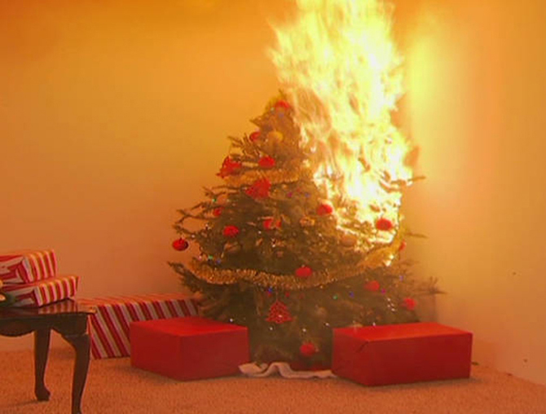
ЗАПРЕЩАЕТСЯ:
- использование в помещениях пиротехнических изделий любого вида;
- закрытие дверей на путях эвакуации или установка ложных дверей, зеркал, занавесок, которые могут дезориентировать людей при эвакуации;
- использование фейерверков или свечей вблизи рождественской елки;
- использование неисправных или самодельных электрических гирлянд или декоративных элементов;
- размещать елку вблизи источников тепла.

Напоминаем, что одна искра от фейерверка может воспламенить карнавальный костюм или горючие материалы на елке!
ГРАЖДАНЕ, НЕ ЗАБЫВАЙТЕ!

ПОСРЕДСТВОМ ПРАВИЛЬНОГО ПОВЕДЕНИЯ, ВЫ СОХРАНИТЕ СВОЮ ЖИЗНЬ И ЦЕННОСТИ!
В случае чрезвычайной ситуации звоните

